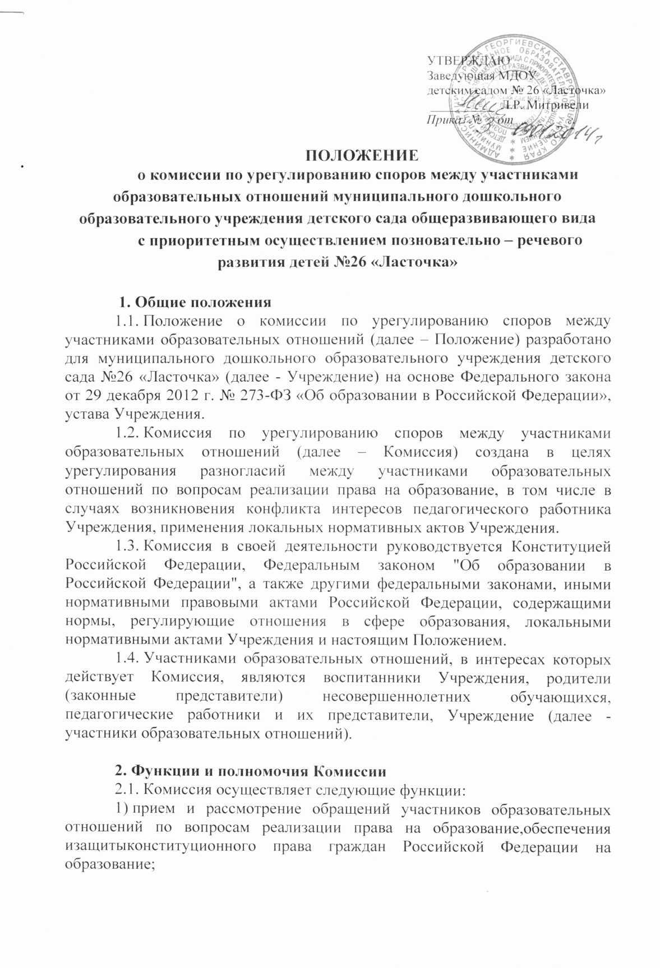

2) осуществление анализа предоставленных участниками образовательных отношений материалов, в том числе по вопросу возникновения конфликта интересов педагогического работника, применения локальных нормативных актов, решений о применении к воспитанникам дисциплинарного взыскания;
3) урегулирование разногласий между участниками образовательных отношений и определение правового положения участников отношений в сфере образования;
4) принятие решений по результатам рассмотрения обращений.
2.2. Комиссия дополнительно осуществляет функции комиссии по трудовым спорам в Учреждении:
1) изучение инновационной деятельности Учреждения в целях модернизации и развития системы дошкольного образования;
2) изучение материалов мониторинга качества деятельности работников Учреждения в соответствии локальными нормативными актами Учреждения;
3) определение размера премии работников Учреждения в соответствии с профессиональным выполнением своей деятельности, обеспечивая высокое качество;
4) урегулирование разногласий между участниками трудовых отношений по вопросам соблюдения правовых, нравственных, этических норм, следуя требованиям профессиональной этики.
2.3. Комиссия имеет право:
1) запрашивать у участников образовательных отношений необходимые для ее деятельности документы, материалы и информацию;
2) устанавливать сроки предоставления запрашиваемых документов, материалов и информации;
3) проводить необходимые консультации по рассматриваемым спорам с участниками образовательных отношений;
4) приглашать участников образовательных отношений для получения разъяснений.
2.4. Комиссия обязана:
1) объективно, полно и всесторонне рассматривать обращения участников образовательных отношений;
2) обеспечивать соблюдение прав и свобод участников образовательных отношений;
3) стремиться к урегулированию разногласий между участниками образовательных отношений;
4) переносить заседание Комиссии на другой срок в случае наличия уважительной причины пропуска заседания заявителем или лицом, действия которого обжалуются по их просьбе;
5) рассматривать обращение в течение десяти календарных дней с момента поступления обращения в письменной форме;
6) принимать решение в соответствии с действующим законодательством Российской Федерации об образовании, локальными нормативными актами Учреждения.

3. Состав и порядок работы Комиссии
3.1. В состав Комиссии включается равное количество родителей (законных представителей) несовершеннолетних воспитанников (не менее двух), работников Учреждения(не менее двух) и/или их представителей.
Состав Комиссии формируется таким образом, чтобы исключить возможность возникновения конфликта интересов, который мог бы повлиять на принимаемые Комиссией решения.
3.1.1. Члены Комиссии, представляющие родителей (законных представителей) несовершеннолетних воспитанников, избираются на заседании общего родительского собрания Учрежденияпростым большинством голосов присутствующих.
3.1.2. Члены Комиссии, представляющие работников Учреждения, избираются на общем собрании работников Учреждения простым большинством голосов присутствующих.
3.2. Состав Комиссии утверждается сроком на один год приказом заведующей Учреждением. Одни и те же лица не могут входить в состав Комиссии более двух сроков подряд.
3.3. Избранные члены Комиссии избирают из своего состава председателя, заместителя председателя, секретаря.
3.3.1. Комиссия вправе в любое время переизбрать своего председателя простым большинством голосов от общего числа членов Комиссии. Заведующая Учреждением не может быть избрана председателем Комиссии.
3.3.2. Председатель Комиссии:
– осуществляет общее руководство деятельностью Комиссии;
– председательствует на заседаниях Комиссии;
– организует работу Комиссии;
– определяет план работы Комиссии;
– осуществляет общий контроль за реализацией принятых Комиссией решений;
– распределяет обязанности между членами Комиссии.
3.3.3. Заместитель председателя Комиссии:
– осуществляет функции председателя Комиссии в случае его отсутствия;
– координирует работу членов Комиссии;
– готовит документы, выносимые на рассмотрение Комиссии;
– осуществляет контроль за выполнением плана работы Комиссии;
– в случае отсутствия председателя Комиссии выполняет его обязанности.
3.3.4. Секретарь Комиссии:
– секретарем Комиссии является представитель работников Учреждения;
– организует делопроизводство Комиссии;
– ведет протоколы заседаний Комиссии;
– информирует членов Комиссии о дате, месте и времени проведения заседаний Комиссии и о вопросах, включенных в повестку дня, в срок не позднее пяти календарных дней до дня проведения заседания Комиссии;
– доводит решения Комиссии до администрации Учреждения, Совета родителей, а также коллегиального органа управления работников Учреждения;
– обеспечивает контроль за выполнением решений Комиссии;
– несет ответственность за сохранность документов и иных материалов, рассматриваемых на заседаниях Комиссии.
3.4.Член Комиссии имеет право:
- в случае отсутствия на заседании Комиссии изложить свое мнение по рассматриваемым вопросам в письменной форме, которое оглашается и приобщается к протоколу;
- в случае несогласия с принятым на заседании Комиссии решением излагать в письменной форме свое мнение, которое подлежит обязательному приобщению к протоколу заседания Комиссии;
- принимать участие в подготовке заседаний Комиссии;
- обращаться к председателю Комиссии по вопросам, входящим в компетенцию Комиссии, за необходимой информацией - к лицам, органам и организациям;
- вносить предложения председателю Комиссии о совершенствовании организации работы Комиссии.
3.5. Член Комиссии обязан:
- участвовать в заседаниях Комиссии;
- выполнять возложенные на него функции в соответствии с настоящим Положением и решениями Комиссии;
- соблюдать требования федеральных законов, иных нормативных правовых актов Российской Федерации, содержащих нормы, регулирующие отношения в сфере образования, локальных нормативных актов Учреждения и настоящего Положения при реализации своих функций;
- в случае возникновения личной заинтересованности, способной повлиять на объективность решения, сообщить об этом Комиссии и отказаться в письменной форме от участия в ее работе.
3.6. Комиссия самостоятельно определяет порядок организации своей работы. Основной формой деятельности Комиссии являются заседания, которые проводятся по мере необходимости. Ход заседания фиксируется в протоколе.
3.6.1. Заседание Комиссии считается правомочным, если на нем присутствует не менее половины от общего числа ее членов, при условии равного числа представителей участников образовательных отношений.
3.7. Порядок работы с обращениями участников образовательных отношений в Комиссию.
3.7.1. Обращение подается секретарю Комиссии в письменной форме, фиксируется в журнале регистрации письменных обращений участников образовательных отношений Учреждения. К обращению могут прилагаться необходимые материалы.
3.7.2. Лицо, направившее обращение в Комиссию, вправе присутствовать на заседании Комиссии при рассмотрении обращения. Лица, чьи действия обжалуются в обращении, также вправе присутствовать на заседании Комиссии и давать пояснения. Их отсутствие не препятствует рассмотрению обращения и принятию по нему решения.
3.7.3. Заседание Комиссии проводится не позднее десяти календарных дней с момента поступления обращения. О дате заседания в день его назначения уведомляются лицо, обратившееся в Комиссию, лицо, чьи действия обжалуются, и представительные органы участников образовательных отношений Учреждения.
3.8. По результатам рассмотрения обращения участников образовательных отношений Комиссия принимает решение в целях урегулирования разногласий по вопросам отношений в сфере образования.
3.8.1. В случае установления факта нарушения права на образование Комиссия принимает решение, направленное на его восстановление, в т. ч. с возложением обязанности по устранению выявленных нарушений на родителей (законных представителей) несовершеннолетних воспитанников, а также на работников Учреждения.
3.8.2. В случае необоснованности обращения участника образовательных отношений, отсутствии нарушения права в сфере образования на образование, Комиссия отказывает в удовлетворении просьбы обратившегося лица.
3.9. Решение Комиссии принимается открытым голосованием простым большинством голосов, присутствующих на заседании. В случае равенства голосов принятым считается решение, за которое проголосовал председательствующий на заседании Комиссии.
3.10. Решения Комиссии оформляются протоколом, который подписывается всеми присутствующими членами Комиссии.
Члены комиссии и лица, участвовавшие в её заседании, не вправе разглашать сведения, ставшие им известными в ходе работы Комиссии.
3.11. Решения Комиссии полностью или в виде выписки из протокола в течение трех дней со дня заседания направляются заявителю, заведующей Учреждением, Совету родителей, а также коллегиальному органууправления работников Учреждениядля исполнения.
3.11.1. Решение Комиссии может быть обжаловано в установленном действующим законодательством Российской Федерации порядке.
3.11.2. Решение комиссии является обязательным для всех участников образовательных отношений Учреждения, и подлежит исполнению в сроки, предусмотренные вынесенным решением.
3.12. При наличии в составе Комиссии члена, имеющего личную заинтересованность, способную повлиять на объективность решения, он подлежит замене на другого представителя, путем внесения изменения в приказ об утверждении состава Комиссии.

4. Документация Комиссии
4.1. К документации Комиссии относятся:
- приказ заведующей Учреждениемоб утверждении состава Комиссии;
- протоколы заседаний Комиссии, которые ведутся в электронном виде с последующей распечаткой на бумажном носителе;
- журнал регистрации письменных обращений участников образовательных отношений Учреждения;
- журнал учета протоколов заседаний Комиссии (если протоколы ведутся в электронном виде).
4.2. Нумерация протоколов ведется от начала учебного года. Протоколы нумеруются, прошнуровываются, скрепляются подписью заведующей Учреждениеми печатью Учреждения в конце текущего учебного года.
4.3. Журнал учета протоколов заседаний Комиссии прошнуровывается, скрепляется подписью заведующей Учреждениеми печатью Учреждения.
В журнале учета протоколов заседаний Комиссии фиксируется:
- дата проведения заседания Комиссии;
- повестка дня.
4.4. Документация Комиссии хранится в делах Учреждения.Срок хранения документов Комиссии составляет три года.
4.5. Ответственность за делопроизводство Комиссии возлагается на председателя, секретаря Комиссии.

5. Заключительные положения
5.1. Положение принято с учетом мнения Совета родителей, коллегиального органа управления работников Учреждения.
5.2. Изменения в Положение могут быть внесены только с учетом мнения Совета родителей, а также коллегиального органа управления работников Учреждения.
5.3. Комиссия созывается председателем Комиссии по мере необходимости.

